Министерство образования Республики Беларусь

Учреждение образования
Белорусский государственный университет
информатики и радиоэлектроники

Факультет информационных технологий и управления
Кафедра информационных технологий автоматизированных систем

РАСЧЕТНО-ПОЯСНИТЕЛЬНАЯ ЗАПИСКА
по курсовой работе
по курсу “Системный анализ и исследование операций”
на тему “Решение оптимизационных задач линейного программирования”

Выполнил студент группы 820601 | ______________ Крюков С.Ю.  (подпись)
Руководитель | ______________ Тиханович Т.В.  (подпись)

Минск 2010

Содержание
Введение 3
1 ПОСТАНОВКА ЗАДАЧИ ОПТИМИЗАЦИИ 11
2 ПОСТРОЕНИЕ АНАЛИТИЧЕСКОЙ МОДЕЛИ 12
3 ОБОСНОВАНИЕ ВЫЧИСЛИТЕЛЬНОЙ ПРОЦЕДУРЫ 14
4 РЕШЕНИЕ ЗАДАЧИ ОПТИМИЗАЦИИ НА ОСНОВЕ ДВУХЭТАПНОГО МЕТОДА 16
4.1 Первый этап 16
4.2 Второй этап 23
5 АНАЛИЗ БАЗОВОЙ АНАЛИТИЧЕСКОЙ МОДЕЛИ НА ЧУВСТВИТЕЛЬНОСТЬ 25
5.1 Статус и ценность ресурсов 25
5.2 Анализ на чувствительность к изменениям ограничений на использование одного из химикатов 25
5.3 Анализ на чувствительность к изменению коэффициента целевой функции 27
6 ОПТИМИЗАЦИЯ РЕШЕНИЯ НА ОСНОВЕ МОДИФИЦИРОВАННОЙ АНАЛИТИЧЕСКОЙ МОДЕЛИ 29
6.1 Обеспечение оптимального использования ресурсов 29
7 ПРИМЕРЫ ПОСТАНОВОК ОПТИМИЗАЦИОННЫХ ЗАДАЧ 32
Заключение 36
Список использованных источников 37
Приложение A 38
Приложение Б 39
Приложение В 40

Введение
Формирование исследования операций как самостоятельной ветви прикладной математики относится к периоду 40-х и 50-х годов. Последующие полтора десятилетия были отмечены широким применением полученных фундаментальных теоретических результатов к разнообразным практическим задачам и связанным с этим переосмыслением потенциальных возможностей теории. В результате исследование операций приобрело черты классической научной дисциплины, без которой немыслимо базовое экономическое образование.
Следует отметить, что не существует жесткого, устоявшегося и общепринятого определения предмета исследования операций. Часто при ответе на данный вопрос говорится, что операционный анализ представляет собой применение научных методов к сложным проблемам, возникающим в управлении большими системами людей, машин, материалов и денег в промышленности, деловых кругах, правительстве и обороне. Характерной особенностью подхода является построение для системы научной модели, включающей факторы вероятности и риска, при помощи которой можно рассчитать и сравнить результаты различных решений, стратегий и управлений.
Второе определение: Исследование операций – это научная подготовка принимаемого решения – это совокупность методов, предлагаемых для подготовки и нахождения самых эффективных или самых экономичных решений [8].
Управление любой системой реализуется как процесс, подчиняющийся определенным закономерностям. Их знание помогает определить условия, необходимые и достаточные для осуществления данного процесса. Для этого все параметры, характеризующие процесс и внешние условия, должны быть количественно определены, измерены. Следовательно, цель исследования операций — количественное обоснование принимаемых решений по организации управления.
При решении конкретной задачи управления применение методов исследования операций предполагает:
- построение экономических и математических моделей для задач принятия решения в сложных ситуациях или в условиях неопределенности;
- изучение взаимосвязей, определяющих впоследствии принятие решений, и установление критериев эффективности, позволяющих оценивать преимущество того или иного варианта действия.
Первые формальные разработки по исследованию операций (ИО) были инициированы в Англии во время Второй мировой войны, когда команда британских ученых сформулировала и нашла решение задачи наиболее эффективной доставки военного снаряжения на фронт. После окончания войны эти идеи были перенесены в гражданскую сферу для повышения эффективности и продуктивности экономической и производственной деятельности. Сегодня теория исследования операций является основным и неотъемлемым инструментом при принятии решений в самых разнообразных областях человеческой деятельности [5].
Краеугольным камнем исследования операций является математическое моделирование. Хотя данные, полученные в процессе исследования математических моделей, являются основой для принятия решений, окончательный выбор обычно делается с учетом многих других "нематериальных" (не имеющих числового выражения) факторов (таких как человеческое поведение), которые невозможно отобразить в математических моделях [4].
В исследовании операций нет единого общего метода решения всех математических моделей, которые встречаются на практике. Вместо этого выбор метода решения диктуют тип и сложность исследуемой математической модели.
Практически все методы ИО не позволяют получить решение в замкнутой (в виде формул) форме. Напротив, они порождают вычислительные алгоритмы, которые являются итерационными по своей природе. Это означает, что задача решается последовательно (итерационно), когда на каждом шаге (итерации) получаем решения, постепенно сходящиеся к оптимальному. Итерационная природа алгоритмов обычно приводит к объемным однотипным вычислениям, В этом и заключается причина того, что эти алгоритмы разрабатываются, в основном, для реализации с помощью вычислительной техники.
Некоторые математические модели могут быть такими сложными, что их невозможно решить никакими доступными методами оптимизации. В этом случае остается только эвристический подход: поиск подходящего "хорошего" решения вместо оптимального. Эвристический подход предполагает наличие эмпирических правил, в соответствии с которыми ведется поиск подходящего решения [5].
Несмотря на впечатляющие достижения математического моделирования, многие реальные ситуации невозможно адекватно представить с помощью соответствующих математических моделей. Часто в этом "виновата" определенная "жесткость" математики как языка описания и представления событий и явлений. Но даже если существует возможность формализовать рассматриваемую жизненную ситуацию посредством построения математической модели, полученная на ее основе задача оптимизации может быть слишком сложной для современных алгоритмов решения задач этого класса [6].
Альтернативой математическому моделированию сложных систем может служить имитационное моделирование. Различие между математической и имитационной моделями заключается в том, что в последней отношение между "входом" и "выходом" может быть явно не задано. Вместо явного математического описания взаимоотношения между входными и выходными переменными математической модели, при имитационном моделировании реальная система разбивается на ряд достаточно малых (в функциональном отношении) элементов или модулей. Затем поведение исходной системы имитируется как поведение совокупности этих элементов, определенным образом связанных (путем установки соответствующих взаимосвязей) в единое целое. Вычислительная реализация такой модели начинается с входного элемента, далее проходит по всем элементам, пока не будет достигнут выходной элемент.
Имитационные модели значительно гибче в представлении реальных систем, чем их математические "конкуренты". Причина такой гибкости заключается в том, что при имитационном моделировании исходная система рассматривается на элементарном уровне, а математические модели стремятся описать системы на глобальном уровне.
За гибкость имитационных моделей приходится платить высокими требованиями к потребляемым временным и вычислительным ресурсам. Поэтому реализация некоторых имитационных моделей даже на современных быстрых и высокопроизводительных компьютерах может быть очень медленной [4].
Несмотря на многообразие задач организационного управления, при их решении можно выделить некоторую общую последовательность этапов, через которые проходит любое операционное исследование. Как правило, это:
- Постановка задачи. Формируется концептуальная модель исследуемой системы (задачи), в которой в содержательной форме описывается состав системы, ее компоненты и их взаимосвязи, перечень основных показателей качества, переменных, как контролируемых так и неконтролируемых внешних факторов, а также их взаимосвязей с показателями качества системы, перечень стратегий управления (или решений), которые надо определить в результате решения поставленной задачи.
- Построение содержательной (вербальной) модели рассматриваемого объекта (процесса). На данном этапе происходит формализация цели управления объектом, выделение возможных управляющих воздействий, влияющих на достижение сформулированной цели, а также описание системы ограничений на управляющие воздействия.
- Построение математической модели, т. е. перевод сконструированной вербальной модели в ту форму, в которой для ее изучения может быть использован математический аппарат.
- Решение задач, сформулированных на базе построенной математической модели. После достижения удовлетворительного уровня адекватности модели применяют соответствующий метод или алгоритм для нахождения оптимального (или субоптимального) решения на математической модели. Это решение может принимать разные формы: аналитическую, численную, или алгоритмическую (в виде набора процедур, правил, и т.п.).
- Проверка полученных результатов на их адекватность природе изучаемой системы, включая исследование влияния так называемых внемодельных факторов, и возможная корректировка первоначальной модели.
- Реализация полученного решения на практике. Это один из важнейших этапов, завершающий операционное исследование. Внедрение в практику найденного на модели решения можно рассмотреть как самостоятельную задачу, применив системный подход и анализ. Полученной на модели оптимальной стратегии управления необходимо предоставить соответствующую содержательную форму в виде инструкций и правил, что и как делать, которая была бы понятной для административного персонала данной фирмы или организации и легкой для выполнения в производственных условиях [8].

Методы исследования операций
Если критерий эффективности (целевая функция) представляет линейную функцию, а функции в системе ограничений также линейны, то такая задача является задачей линейного программирования. Если, исходя из содержательного смысла, ее решения должны быть целыми числами, то эта задача целочисленного линейного программирования. Если критерий эффективности и (или) система ограничений задаются нелинейными функциями, то имеем задачу нелинейного программирования. В частности, если указанные функции обладают свойствами выпуклости, то полученная задача является задачей выпуклого программирования.
Если в задаче математического программирования имеется переменная времени и критерий эффективности выражается не в явном виде как функция переменных, а косвенно — через уравнения, описывающие протекание операций во времени, то такая задача является задачей динамического программирования.
Если критерий эффективности и система ограничений задаются функциями представляющих собой сумму произведений степенных функций от независимых переменных, то имеем задачу геометрического программирования. Если функции в выражениях зависят от параметров, то получаем задачу параметрического программирования, если эти функции носят случайный характер, — задачу стохастического программирования.
Если точный оптимум найти алгоритмическим путем невозможно из-за чрезмерно большого числа вариантов решения, то прибегают к методам эвристического программирования, позволяющим существенно сократить просматриваемое число вариантов и найти если не оптимальное, то достаточно хорошее, удовлетворительное с точки зрения практики, решение.
Из перечисленных методов математического программирования наиболее распространенным и разработанным является линейное программирование, В его рамки укладывается широкий круг задач исследования операций.
По своей содержательной постановке множество других, типичных задач исследования операций может быть разбито на ряд классов.
Задачи сетевого планирования и управления рассматривают соотношения между сроками окончания крупного комплекса операций (работ) и моментами начала всех операций комплекса. Эти задачи состоят в нахождении минимальных продолжительностей комплекса операций, оптимального соотношения величин стоимости и сроков их выполнения.
Задачи массового обслуживания посвящены изучению и анализу систем обслуживания с очередями заявок или требований и состоят в определении показателей эффективности работы систем, их оптимальных характеристик, например, в определении числа каналов обслуживания, времени обслуживания и т.п.
Задачи управления запасами состоят в отыскании оптимальных значений уровня запасов (точки заказа) и размера заказа. Особенность таких задач заключается в том, что с увеличением уровня запасов, с одной стороны, увеличиваются затраты на их хранение, но с другой стороны, уменьшаются потери вследствие возможного дефицита запасаемого продукта.
Задачи распределения ресурсов возникают при определенном наборе операций (работ), которые необходимо выполнять при ограниченных наличных ресурсах, и требуется найти оптимальные распределения ресурсов между операциями или состав операций.
Задачи ремонта и замены оборудования актуальны в связи с износом и старением оборудования и необходимостью его замены с течением времени. Задачи сводятся к определению оптимальных сроков, числа профилактических ремонтов и проверок, а также моментов замены оборудования модернизированным.
Задачи составления расписания (календарного планирования) состоят в определении оптимальной очередности выполнения операций (например, обработки деталей) на различных видах оборудования.
Задачи планировки и размещения состоят в определении оптимального числа и места размещения новых объектов с учетом их взаимодействия с существующими объектами и между собой.
Задачи выбора маршрута, или сетевые задачи, чаше всего встречаются при исследовании разнообразных задач на транспорте и в системе связи и состоят в определении наиболее экономичных маршрутов.
На практике в большинстве случаев успех операции оценивается не по одному, а сразу по нескольким критериям, один из которых следует максимизировать, другие — минимизировать. Математический аппарат может принести пользу и в случаях многокритериальных задач исследования операции, по крайней мере, помочь отбросить заведомо неудачные варианты решений.
Попытка сведения многокритериальной задачи к задаче с одним критерием эффективности (целевой функцией) в большинстве случаев не дает удовлетворительных результатов. Другой подход состоит в отбрасывании ("выбраковке") из множества допустимых решений заведомо неудачных решений, уступающих другим по всем критериям. В результате такой процедуры остаются так называемые эффективные (или "паретовские") решения, множество которых обычно существенно меньше исходного. А окончательный выбор "компромиссного" решения (не оптимального по всем критериям, которого, как правило, не существует, а приемлемого по этим критериям) остается за человеком — лицом, принимающим решение.
Методы исследования операций, как и любые математические методы, всегда в той или иной мере упрощают, огрубляют задачу, отражая порой нелинейные процессы линейными моделями, стохастические системы — детерминированными, динамические процессы — статическими моделями и т.д. Жизнь богаче любой схемы. Поэтому не следует ни преувеличивать значение количественных методов исследования операций, ни преуменьшать его, ссылаясь на примеры неудачных решений. Уместно привести в связи с этим шутливо-парадоксальное определение исследования операций, сделанное одним из его создателей Т. Саати, как "искусства давать плохие ответы на те практические вопросы, на которые даются еще худшие ответы другими методами" [7].

- ПОСТАНОВКА ЗАДАЧИ ОПТИМИЗАЦИИ
В авиационное топливо вносятся добавки, содержащие химикаты для защиты от замерзания, вспенивания, нагара и биологического загрязнения. Минимально необходимое содержание защитных химикатов в одном литре авиационного топлива следующее: химикат для защиты от замерзания – 400 мг, от вспенивания – 140 мг, от нагара – 180 мг, от биологического загрязнения – 200 мг. Всего требуется обработать 1000 л топлива. Имеется возможность использовать три добавки: “Альфа”, “Дельта” и “Каппа”. Данные о содержании защитных химикатов в добавках (в граммах на литр добавки) приведены в таблице.

Добавка | Содержание химикатов, г/л
 | Для защиты от замерзания | Для защиты от вспенивания | Для защиты от нагара | Для защиты от биологического загрязнения
"Альфа" | 40 | 20 | 30 | 25
"Дельта" | 50 | 10 | 10 | 20
"Каппа" | 60 | 30 | 30 | 15

Содержание добавок не должно превышать 0,02 л на литр топлива.
Стоимость одного литра добавки “Альфа” – 1,8 ден.ед., “Дельта” – 2 ден.ед., “Каппа” – 2,5 ден.ед.
Составить план обработки топлива с минимальными затратами.
- ПОСТРОЕНИЕ АНАЛИТИЧЕСКОЙ МОДЕЛИ
В данной задаче требуется определить, сколько литров присадок каждого типа следует добавить в авиационное топливо, чтобы соблюсти все технологические нормы и минимизировать затраты.
Для построения математической модели введём переменные. Пусть следует использовать X₁ литров добавки "Альфа", X₂ – "Дельта" и X₃ – "Каппа".
Составим ограничение на использование химиката для защиты от замерзания:
Составим ограничение на использование химиката для защиты от вспенивания:
Составим ограничение на использование химиката для защиты от нагара:
Составим ограничение на использование химиката для защиты от биологического загрязнения:
Составим ограничение на общее содержание добавок в топливе:
Кроме того, переменные X₁, X₂, X₃ по своему физическому смыслу не могут принимать отрицательные значения, так как они обозначают объём вещества. Поэтому необходимо указать ограничение неотрицательности:
Составим выражение для стоимости присадок:
По условию задачи стоимость подлежит минимизации. Исходя из этого, составим целевую функцию:
Таким образом, математическая модель данной задачи примет вид:

- ОБОСНОВАНИЕ ВЫЧИСЛИТЕЛЬНОЙ ПРОЦЕДУРЫ
Все ограничения и целевая функция в данной задаче линейны, поэтому для ее решения можно использовать симплекс-метод.
Для большинства методов решения задач линейного программирования требуется предварительно привести задачу к стандартной форме. Задача (или ее математическая модель) представлена в стандартной форме, если она соответствует следующим условиям:
- целевая функция подлежит максимизации;
- все ограничения имеют вид равенств;
- на все переменные накладываются ограничения неотрицательности.
В данной задаче целевая функция подлежит минимизации. Для того чтобы подвергнуть её максимизации, умножим обе части её части на (-1).
В математической модели задачи не все ограничения имеют вид равенств. Введём во все ограничения "меньше либо равно" или "меньше" остаточные переменные, а в ограничения "больше либо равно" или "больше" избыточные переменные.
Все переменные в задаче должны быть неотрицательными, исходя из их физического смысла.
Ограничений на целочисленность в данной задаче не существует, так как по смыслу переменные могут принимать дробные значения.

Так как в задаче присутствуют ограничения вида "больше либо равно", то для решения задачи будем применять метод искусственного базиса (двухэтапный метод).
Основные этапы реализации двухэтапного метода (как и других методов искусственного базиса) следующие:
- Первый этап (поиск начального допустимого решения). Строится искусственный базис, находится начальное недопустимое решение и выполняется переход от начального недопустимого решения к некоторому допустимому решению. Этот переход реализуется путем минимизации (сведения к нулю) искусственной целевой функции, представляющей собой сумму искусственных переменных.
- Второй этап (поиск оптимального решения). Выполняется переход от начального допустимого решения к оптимальному решению.
Оба этапа представляют собой частные случаи симплекс-метода и реализуются с помощью стандартного симплекс-алгоритма.

- РЕШЕНИЕ ЗАДАЧИ ОПТИМИЗАЦИИ НА ОСНОВЕ ДВУХЭТАПНОГО МЕТОДА
Приведем задачу к стандартной форме. Для этого во все ограничения "меньше либо равно" или "меньше" остаточные переменные, а в ограничения "больше либо равно" или "больше" избыточные переменные. Математическая модель задачи в стандартной форме будет иметь следующий вид:

Здесь X₄, X₅, X₆ и X₇ – избыточные переменные, показывающие, на сколько грамм будет превышено содержание присадок для защиты от замерзания, для защиты от вспенивания, для защиты от нагара и для защиты от биологической опасности соответственно; а X₈ – остаточная переменная, указывающая, на сколько литров меньше будет использовано присадок, чем максимально допустимо.
  - Первый этап
В полученной системе уравнений базисная переменная имеется только в пятом уравнении; это переменная X₈. Поэтому для решения задачи требуется использовать методы искусственного базиса.
Во все ограничения, где нет базисных переменных, вводятся искусственные базисные переменные. В данной задаче их требуется ввести в первое, второе, третье и четвёртое уравнения. Добавлять искусственную переменную в пятое ограничение не требуется, так как оно уже содержит базисную переменную X₈. Система ограничений с искусственными базисными переменными будет иметь следующий вид:

Таким образом, начальный базис будет состоять из искусственных переменных X₉, X₁₀, X₁₁, X₁₂, а также остаточной переменной X₈.

Составляется искусственная целевая функция – сумма всех искусственных переменных. Эта целевая функция подлежит минимизации, так как для определения начального допустимого решения необходимо, чтобы все искусственные переменные приняли нулевые значения:
Искусственная целевая функция выражается через небазисные переменные. Для этого сначала требуется выразить искусственные переменные через небазисные:
Выраженные таким образом искусственные переменные подставляются в искусственную целевую функцию:
Для приведения всей задачи к стандартной форме выполняется переход к искусственной целевой функции, подлежащей максимизации. Для этого она умножается на -1:
Полная математическая модель задачи, приведенная к стандартной форме:

Определим начальное решение. Все исходные, а также избыточные переменные задачи являются небазисными, т.е. принимаются равными нулю. Искусственные, а также остаточные переменные образуют начальный базис: они равны правым частям ограничений. Для рассматриваемой задачи начальное решение следующее: X₁ = X₂ = X₃ = X₄ = X₅ = X₆ = X₇ = X₈ = 0, X₉ = 400, X₁₀ = 140, X₁₁ = 180, X₁₂ = 200, X₈ = 20.
Начальное значение целевой функции задачи E = 1.8X₁ + 2X₂ + 2.5X₃ = 0. Начальное значение искусственной целевой функции –W = 115X₁ + 90X₂ + 135X₃ - X₄ – X₅ – X₆ – X₇ - 920 = –920.
Составим исходную симплекс-таблицу:

Базис | X₁ | X₂ | X₃ | X₄ | X₅ | X₆ | X₇ | X₈ | X₉ | X₁₀ | X₁₁ | X₁₂ | Решение
-E | 1,80 | 2,00 | 2,50 | 0,00 | 0,00 | 0,00 | 0,00 | 0,00 | 0,00 | 0,00 | 0,00 | 0,00 | 0,00
-W | -115,00 | -90,00 | -135,00 | 1,00 | 1,00 | 1,00 | 1,00 | 0,00 | 0,00 | 0,00 | 0,00 | 0,00 | -920,00
X₉ | 40,00 | 50,00 | 60,00 | -1,00 | 0,00 | 0,00 | 0,00 | 0,00 | 1,00 | 0,00 | 0,00 | 0,00 | 400,00
X₁₀ | 20,00 | 10,00 | 30,00 | 0,00 | -1,00 | 0,00 | 0,00 | 0,00 | 0,00 | 1,00 | 0,00 | 0,00 | 140,00
X₁₁ | 30,00 | 10,00 | 30,00 | 0,00 | 0,00 | -1,00 | 0,00 | 0,00 | 0,00 | 0,00 | 1,00 | 0,00 | 180,00
X₁₂ | 25,00 | 20,00 | 15,00 | 0,00 | 0,00 | 0,00 | -1,00 | 0,00 | 0,00 | 0,00 | 0,00 | 1,00 | 200,00
X₈ | 1,00 | 1,00 | 1,00 | 0,00 | 0,00 | 0,00 | 0,00 | 1,00 | 0,00 | 0,00 | 0,00 | 0,00 | 20,00

Выполним переход от начального недопустимого решения, содержащегося в исходной симплекс-таблице, к некоторому допустимому решению. Для этого с помощью обычных процедур симплекс-метода минимизируется искусственная целевая функции W (или, что то же самое, максимизируется функция –W). При этом переменные, включаемые в базис, выбираются по строке искусственной целевой функции. Все остальные действия выполняются точно так же, как в обычном симплекс-методе. В результате минимизации искусственная целевая функция –W должна принять нулевое значение. Все искусственные переменные при этом также становятся равными нулю (исключаются из базиса), так как искусственная целевая функция представляет собой их сумму.
В таблице 2 в строке искусственной целевой функции выбираем коэффициент, имеющий максимальное по модулю (в этой строке) отрицательное значение (равное -135). Это коэффициент при переменной X₃. Следовательно, переменная X₃ включается в базис. Столбец переменной X₃ становится ведущим.
Для определения переменной, исключаемой из базиса, найдем симплексные отношения: 400 / 60 = 6,67; 140 / 30 = 4,67; 180 / 30 = 6; 200 / 15 = 13,33; 20 / 1 = 20. Минимальное симплексное отношение получено в строке переменной X₁₀; значит, эта переменная исключается из базиса. Строка переменной X₁₀ становится ведущей.
Выполняются преобразования таблицы по правилам симплекс-метода. Ведущая строка (X₁₀) делится на ведущий элемент (он равен 30). Ведущий столбец (X₃) заполняется нулями. Все остальные элементы таблицы (включая строки основной и искусственной целевых функций, а также столбец решений) пересчитываются по “правилу прямоугольника”. Этот пересчет выполняется следующим образом: ведущий и пересчитываемый элемент образуют диагональ прямоугольника; находится произведение ведущего и пересчитываемого прямоугольника; из этого произведения вычитается произведение элементов, образующих противоположную диагональ прямоугольника; результат делится на ведущий элемент. Полученная симплекс-таблица:

Базис | X₁ | X₂ | X₃ | X₄ | X₅ | X₆ | X₇ | X₈ | X₉ | X₁₀ | X₁₁ | X₁₂ | Решение
-E | 0,13 | 1,17 | 0,00 | 0,00 | 0,08 | 0,00 | 0,00 | 0,00 | 0,00 | -0,08 | 0,00 | 0,00 | -11,67
-W | -25,00 | -45,00 | 0,00 | 1,00 | -3,50 | 1,00 | 1,00 | 0,00 | 0,00 | 4,50 | 0,00 | 0,00 | -290,00
X₉ | 0,00 | 30,00 | 0,00 | -1,00 | 2,00 | 0,00 | 0,00 | 0,00 | 1,00 | -2,00 | 0,00 | 0,00 | 120,00
X₃ | 0,67 | 0,33 | 1,00 | 0,00 | -0,03 | 0,00 | 0,00 | 0,00 | 0,00 | 0,03 | 0,00 | 0,00 | 4,67
X₁₁ | 10,00 | 0,00 | 0,00 | 0,00 | 1,00 | -1,00 | 0,00 | 0,00 | 0,00 | -1,00 | 1,00 | 0,00 | 40,00
X₁₂ | 15,00 | 15,00 | 0,00 | 0,00 | 0,50 | 0,00 | -1,00 | 0,00 | 0,00 | -0,50 | 0,00 | 1,00 | 130,00
X₈ | 0,33 | 0,67 | 0,00 | 0,00 | 0,03 | 0,00 | 0,00 | 1,00 | 0,00 | -0,03 | 0,00 | 0,00 | 15,33

Решение, полученное в табл. 3, еще не является допустимым: в базисе есть искусственные переменные, и искусственная целевая функция не равна нулю.
Минимизация искусственной целевой функции продолжается. Для включения в базис выбирается переменная X₂, так как ей соответствует максимальный по модулю отрицательный коэффициент в строке искусственной целевой функции (-45). Для выбора переменной, исключаемой из базиса, найдем симплексные отношения: 120 / 30 = 4; 4,67 / 0,33 = 14; 130,00 / 15,00 = 8,67; 15,33 / 0,67 = 23. Минимальное симплексное отношение получено в строке переменной X₉; она исключается из базиса. Выполняются преобразования по правилам симплекс-метода. Полученная симплекс-таблица:

Базис | X₁ | X₂ | X₃ | X₄ | X₅ | X₆ | X₇ | X₈ | X₉ | X₁₀ | X₁₁ | X₁₂ | Решение
-E | 0,13 | 0,00 | 0,00 | 0,04 | 0,01 | 0,00 | 0,00 | 0,00 | -0,04 | -0,01 | 0,00 | 0,00 | -16,33
-W | -25,00 | 0,00 | 0,00 | -0,50 | -0,50 | 1,00 | 1,00 | 0,00 | 1,50 | 1,50 | 0,00 | 0,00 | -110,00
X₂ | 0,00 | 1,00 | 0,00 | -0,03 | 0,07 | 0,00 | 0,00 | 0,00 | 0,03 | -0,07 | 0,00 | 0,00 | 4,00
X₃ | 0,67 | 0,00 | 1,00 | 0,01 | -0,06 | 0,00 | 0,00 | 0,00 | -0,01 | 0,06 | 0,00 | 0,00 | 3,33
X₁₁ | 10,00 | 0,00 | 0,00 | 0,00 | 1,00 | -1,00 | 0,00 | 0,00 | 0,00 | -1,00 | 1,00 | 0,00 | 40,00
X₁₂ | 15,00 | 0,00 | 0,00 | 0,50 | -0,50 | 0,00 | -1,00 | 0,00 | -0,50 | 0,50 | 0,00 | 1,00 | 70,00
X₈ | 0,33 | 0,00 | 0,00 | 0,02 | -0,01 | 0,00 | 0,00 | 1,00 | -0,02 | 0,01 | 0,00 | 0,00 | 12,67

Решение, полученное в табл. 4, всё еще не является допустимым: в базисе есть искусственные переменные, и искусственная целевая функция не равна нулю.
Минимизация искусственной целевой функции продолжается. Для включения в базис выбирается переменная X₁, так как ей соответствует максимальный по модулю отрицательный коэффициент в строке искусственной целевой функции (-25). Для выбора переменной, исключаемой из базиса, найдем симплексные отношения: 3,33 / 0,67 = 5; 40,00 / 10 = 4; 70,00 / 15,00 = 4,67; 12,67 / 0,33 = 38. Минимальное симплексное отношение получено в строке переменной X₁₁; она исключается из базиса. Полученная симплекс-таблица:

Базис | X₁ | X₂ | X₃ | X₄ | X₅ | X₆ | X₇ | X₈ | X₉ | X₁₀ | X₁₁ | X₁₂ | Решение
-E | 0,00 | 0,00 | 0,00 | 0,04 | -0,01 | 0,01 | 0,00 | 0,00 | -0,04 | 0,01 | -0,01 | 0,00 | -16,87
-W | 0,00 | 0,00 | 0,00 | -0,50 | 2,00 | -1,50 | 1,00 | 0,00 | 1,50 | -1,00 | 2,50 | 0,00 | -10,00
X₂ | 0,00 | 1,00 | 0,00 | -0,03 | 0,07 | 0,00 | 0,00 | 0,00 | 0,03 | -0,07 | 0,00 | 0,00 | 4,00
X₃ | 0,00 | 0,00 | 1,00 | 0,01 | -0,12 | 0,07 | 0,00 | 0,00 | -0,01 | 0,12 | -0,07 | 0,00 | 0,67
X₁ | 1,00 | 0,00 | 0,00 | 0,00 | 0,10 | -0,10 | 0,00 | 0,00 | 0,00 | -0,10 | 0,10 | 0,00 | 4,00
X₁₂ | 0,00 | 0,00 | 0,00 | 0,50 | -2,00 | 1,50 | -1,00 | 0,00 | -0,50 | 2,00 | -1,50 | 1,00 | 10,00
X₈ | 0,00 | 0,00 | 0,00 | 0,02 | -0,04 | 0,03 | 0,00 | 1,00 | -0,02 | 0,04 | -0,03 | 0,00 | 11,33

Решение, полученное в табл. 5, всё еще не является допустимым: в базисе есть искусственные переменные, и искусственная целевая функция не равна нулю.
Минимизация искусственной целевой функции продолжается. Для включения в базис выбирается переменная X₆, так как ей соответствует максимальный по модулю отрицательный коэффициент в строке искусственной целевой функции (-1,5). Для выбора переменной, исключаемой из базиса, найдем симплексные отношения: 0,67 / 0,07 = 9,54; 10,00 / 1, 50 = 6,67; 11,33 / 0,03 = 378. Минимальное симплексное отношение получено в строке переменной X₁₂; она исключается из базиса. Полученная симплекс-таблица:

Базис | X₁ | X₂ | X₃ | X₄ | X₅ | X₆ | X₇ | X₈ | X₉ | X₁₀ | X₁₁ | X₁₂ | Решение
-E | 0,00 | 0,00 | 0,00 | 0,03 | 0,01 | 0,00 | 0,01 | 0,00 | -0,03 | -0,01 | 0,00 | -0,01 | -16,96
-W | 0,00 | 0,00 | 0,00 | 0,00 | 0,00 | 0,00 | 0,00 | 0,00 | 1,00 | 1,00 | 1,00 | 1,00 | 0,00
X₂ | 0,00 | 1,00 | 0,00 | -0,03 | 0,07 | 0,00 | 0,00 | 0,00 | 0,03 | -0,07 | 0,00 | 0,00 | 4,00
X₃ | 0,00 | 0,00 | 1,00 | -0,01 | -0,03 | 0,00 | 0,04 | 0,00 | 0,01 | 0,03 | 0,00 | -0,04 | 0,22
X₁ | 1,00 | 0,00 | 0,00 | 0,03 | -0,03 | 0,00 | -0,07 | 0,00 | -0,03 | 0,03 | 0,00 | 0,07 | 4,67
X₆ | 0,00 | 0,00 | 0,00 | 0,33 | -1,33 | 1,00 | -0,67 | 0,00 | -0,33 | 1,33 | -1,00 | 0,67 | 6,67
X₈ | 0,00 | 0,00 | 0,00 | 0,01 | 0,00 | 0,00 | 0,02 | 1,00 | -0,01 | -0,00 | 0,00 | -0,02 | 11,11

Как видно из табл. 6, искусственная целевая функция равна нулю, и все искусственные переменные исключены из базиса. Получено допустимое решение. Таким образом, первый этап двухэтапного метода завершен. Искусственная целевая функция и искусственные переменные исключаются из симплекс-таблицы:

Базис | X₁ | X₂ | X₃ | X₄ | X₅ | X₆ | X₇ | X₈ | Решение
-E | 0,00 | 0,00 | 0,00 | 0,03 | 0,01 | 0,00 | 0,01 | 0,00 | -16,96
X₂ | 0,00 | 1,00 | 0,00 | -0,03 | 0,07 | 0,00 | 0,00 | 0,00 | 4,00
X₃ | 0,00 | 0,00 | 1,00 | -0,01 | -0,03 | 0,00 | 0,04 | 0,00 | 0,22
X₁ | 1,00 | 0,00 | 0,00 | 0,03 | -0,03 | 0,00 | -0,07 | 0,00 | 4,67
X₆ | 0,00 | 0,00 | 0,00 | 0,33 | -1,33 | 1,00 | -0,67 | 0,00 | 6,67
X₈ | 0,00 | 0,00 | 0,00 | 0,01 | 0,00 | 0,00 | 0,02 | 1,00 | 11,11
  - Второй этап
Решение, полученное по результатам первого этапа (табл. 7), является оптимальным: в строке целевой функции нет отрицательных элементов.

Основные переменные задачи приняли следующие значения:
X₁ = 4,67 – Количество литров добавки "Альфа", необходимой для добавления в топливо.
X₂ = 4,00 – Количество литров присадки "Дельта", необходимой для добавления в топливо.
X₃ = 0,22 – Количество литров добавки "Каппа", необходимой для добавления в топливо.
X₄ = 0 – Превышение содержания присадки для защиты от замерзания сверх минимально необходимой нормы в граммах.
X₅ = 0 – Превышение содержания присадки для защиты от вспенивания сверх минимально необходимой нормы в граммах.
X₆ = 6,67 – Превышение содержания присадки для защиты от нагара сверх минимально необходимой нормы в граммах. Это значит, что в результирующей смеси будет 186,67 граммов защитной добавки при минимальной норме в 180 грамм.
X₇ = 0 – Превышение содержания присадки для защиты от биологической опасности сверх минимально необходимой нормы в граммах.
X₈ = 11,11 – На столько литров меньше будет использовано присадок, чем максимально возможно. Это значит, что в результирующей смеси будет 20 – 11,11 = 8,89 литров присадок, при максимально возможной норме в 20 литров.
E = 16,96 ден. ед. (в таблице с противоположными знаками) – Результирующая стоимость производства 1000 литров топливной смеси.

Таким образом, результирующая смесь будет содержать 4,67 литра присадки "Альфа"; 4 литра присадки "Дельта"; 0,22 литра присадки "Каппа". Производство смеси будет стоить 16,96 ден. ед. Все химикаты, за исключением добавки для защиты от нагара, будут взяты в минимально возможных количествах. Количество же добавки для защиты от нагара будет на 6,67 грамма больше, чем минимально требуемое. Общее количество добавок будет на 11,11 литров меньше, чем максимально возможное.

Протокол решения оптимизационной задачи с использованием пакета Microsoft Excel приведён в приложении А.

- АНАЛИЗ БАЗОВОЙ АНАЛИТИЧЕСКОЙ МОДЕЛИ НА ЧУВСТВИТЕЛЬНОСТЬ
  - Статус и ценность ресурсов
По статусу ресурсы делятся на дефицитные и недефицитные. Если для реализации оптимального решения ресурс расходуется полностью, без остатка, то он называется дефицитным, если не полностью – недефицитным ресурсом.
Статус ресурсов определяется по значениям остаточных переменных.
X₈ – остаточная переменная, указывающая, на сколько литров меньше будет использовано присадок, чем максимально допустимо – в данном случае равна 11,11, это значит, что присадки не являются дефицитным ресурсом.
Ценность ресурса – это увеличение значения целевой функции (прибыли) при увеличении запаса ресурса на единицу (или, соответственно, снижение целевой функции при уменьшении запаса ресурса на единицу).
Ценность недефицитных ресурсов всегда равна нулю. Так как в данной задаче ни один из ресурсов не является дефицитным, то ценности всех ресурсов равны нулю.
  - Анализ на чувствительность к изменениям ограничений на использование одного из химикатов
Для анализа влияния этого изменения на оптимальное решение используем коэффициенты из столбца избыточной переменной, входящей в изменившееся ограничение, причем эти коэффициенты используются с обратными знаками. В остальном анализ выполняем так же, как и для ограничений “меньше или равно”.
Рассмотрим анализ на чувствительность к изменению ограничения на содержание химиката для защиты от биологического загрязнения. Предположим, что минимально необходимое содержание этого химиката составляет не 200, а 200 + г мг. Для составления уравнений, позволяющих найти новое оптимальное решение, необходимо использовать коэффициенты из столбца переменной X₇, взятые с обратными знаками. Новое оптимальное решение можно найти из следующих уравнений:
Пусть, например, смесь должна содержать не менее 205 мг. добавки для защиты от биологической опасности (d = 5). Следовательно, тогда новое оптимальное решение будет следующим: X₁ = 5,02; X₂ = 4; X₃ = 0,02; X₆ = 10,02; X₈ = 11,01; E = 17.01.
Можно также определить диапазон изменений ограничения, при котором состав переменных в оптимальном базисе остается прежним. Этот диапазон находится из условия неотрицательности всех переменных:
Решив эту систему неравенств, получим: -9.955 ≤ d ≤ 5.5. Это означает, что базис оптимального решения будет состоять из переменных X₁, X₂, X₃, X₆, X₈, если ограничение на содержание добавки для защиты от биологической опасности будет составлять от 190.045 мг. до 205.5 мг. на литр топлива. Если же ограничение будет выходить за эти пределы, то для получения нового оптимального решения потребуется решить задачу заново. Новое оптимальное решение будет отличаться от прежнего не только значениями, но и составом переменных в оптимальном базисе.

  - Анализ на чувствительность к изменению коэффициента целевой функции
Для анализа влияния таких изменений на оптимальное решение используем коэффициенты из строки переменной, для которой изменился коэффициент целевой функции. Целевая функция подлежит минимизации, следовательно, анализ выполняется аналогично тому, когда она подлежит максимизации, однако коэффициенты из строки переменной используются с обратными знаками.
Изменение коэффициента целевой функции (в пределах определенного диапазона) не приводит к изменениям в оптимальном решении задачи. Изменяется только значение целевой функции, а также коэффициенты E-строки при небазисных переменных в окончательной симплекс-таблице.
Будем обозначать коэффициенты E-строки в окончательной симплекс-таблице как F_{j}, j=1,...,8.
Выполним анализ на чувствительность к изменению стоимости одного литра добавки “Альфа”. Пусть стоимость одного литра составляет не 1,8, а 1,8 + d ден.ед. Величина d может быть как положительной, так и отрицательной. Чтобы составить уравнения, позволяющие найти новые значения элементов E-строки для окончательной симплекс-таблицы, необходимо использовать коэффициенты из строки переменной X₁, взятые с обратными знаками:

Найдем диапазон величины стоимости одного литра добавки “Альфа”, для которого найденное решение задачи останется оптимальным. Этот диапазон определяется из условия неотрицательности всех коэффициентов E-строки:
Решив эту систему неравенств, получим: -0,149 ≤ d ≤ 1. Это означает, что базис оптимального решения будет состоять из переменных X₁, X₂, X₃, X₆, X₈, если ограничение на стоимость одного литра добавки “Альфа” будет составлять от 1,651 ден. ед. до 2,8 ден. ед. Если стоимость одного литра добавки “Альфа” выйдет за указанные пределы, то для получения нового оптимального решения потребуется решить задачу заново. Новое оптимальное решение будет отличаться от прежнего не только значениями, но и составом переменных в оптимальном базисе. При этом прежнее решение (т.е. оптимальное решение исходной задачи) уже не будет оптимальным, но останется допустимым, так как оно удовлетворяет ограничениям задачи.

- ОПТИМИЗАЦИЯ РЕШЕНИЯ НА ОСНОВЕ МОДИФИЦИРОВАННОЙ АНАЛИТИЧЕСКОЙ МОДЕЛИ
Проанализировав результат решения задачи оптимизации, можно выделить следующий недостаток в работе предприятия: в результирующей смеси присутствует 8,89 литров присадок, при максимально возможной норме в 20 литров, т.е. ресурс присадок не вырабатывается полностью.
  - Обеспечение оптимального использования ресурсов
Ограничения на содержание добавок в топливе существенно завышены. Предприятие может попытаться производить топливо по другому стандарту, с более низким содержанием добавок.
Предположим, например, что существует вид топлива, ограничения на содержание добавок в котором более строги: 0,008 л на литр топлива. Пусть также в этом топливе минимальное содержание химиката для защиты от биологической опасности составляет 150 мг на литр. Составим математическую модель для этого случая.
Составим ограничение на использование химиката для защиты от биологического загрязнения:
Составим ограничение на общее содержание добавок в топливе:
Остальные ограничения и целевая функция остаются прежними. Итоговая математическая модель задачи, приведенная к стандартной форме:
Используя пакет Microsoft Excel, решим задачу заново. Получим следующие значения:
X₁ = 2,00 – Количество литров добавки "Альфа", необходимой для добавления в топливо.
X₂ = 2,67 – Количество литров присадки "Дельта", необходимой для добавления в топливо.
X₃ = 3,11 – Количество литров добавки "Каппа", необходимой для добавления в топливо.
X₄ = 0 – Превышение содержания присадки для защиты от замерзания сверх минимально необходимой нормы в граммах.
X₅ = 20,00 – Превышение содержания присадки для защиты от вспенивания сверх минимально необходимой нормы в граммах. Это значит, что в результирующей смеси будет 160,00 граммов защитной добавки при минимальной норме в 140 грамм.
X₆ = 0 – Превышение содержания присадки для защиты от нагара сверх минимально необходимой нормы в граммах.
X₇ = 0 – Превышение содержания присадки для защиты от биологической опасности сверх минимально необходимой нормы в граммах.
X₈ = 0,22 – На столько литров меньше будет использовано присадок, чем максимально возможно. Это значит, что в результирующей смеси будет 8 – 0,22 = 7,78 литров присадок, при максимально возможной норме в 8 литров.
E = 16,71 ден. ед. (в таблице с противоположными знаками) – Результирующая стоимость производства 1000 литров топливной смеси.

Как видим, производство другого вида топлива позволяет уменьшить расходы и оптимальнее использовать ресурсы. Сравнительная характеристика двух планов работы предприятия (при базовом и новом варианте производства тканей) приведена в таблице 8:

Показатели | Базовый вариант | Новый вариант
Количество добавок, л
"Альфа" | 4,67 | 2,00
"Дельта" | 4,00 | 2,67
"Каппа" | 0,22 | 3,11
Превышение содержания химикатов, г
для защиты от замерзания | 0 | 0
для защиты от вспенивания | 0 | 20,00
для защиты от нагара | 6,67 | 0
для биозащиты | 0 | 0
Остаток добавок, л | 11,11 | 0,22
Затраты на производство, ден. ед. | 16,96 | 16,71

Протокол решения изменённой оптимизационной задачи с использованием пакета Microsoft Excel приведён в приложении Б.

- ПРИМЕРЫ ПОСТАНОВОК ОПТИМИЗАЦИОННЫХ ЗАДАЧ
Топливная корпорация "Перагус II Петролеум Инкорпорэйшн" для улучшения эксплуатационных качеств и снижения точки замораживания новейшего топлива, которое она производит, добавляет в него определенные вещества. В каждом бензобаке объемом 1000 л должно содержаться не менее 40 мг химической добавки "Ассоль", не менее 14 мг химической добавки "Плигс" и не менее 18 мг химической добавки "Золофт". Необходимые химические добавки в форме готовых смесей поставляют две химические компании: "Шульгин Чемикалз" и "Бурзум Индастриз". В нижеследующей таблице приведено содержание химических добавок в каждом продукте, поставляемом указанными компаниями.

Компания | Химические добавки г/л
 | Ассоль | Плигс | Золофт
Шульгин Чемикалз | 8 | 1 | 12
Бурзум Индастриз | 2 | 6 | 2

Стоимость продукта компании "Шульгин Чемикалз " — 1,50 $ за 1 л, а продукта компании "Бурзум Индастриз" — 1,40 $ за 1 л.
Требуется найти ассортиментный набор продуктов, минимизирующий общую стоимость добавленных в топливо химикатов.

Пусть X₁ – количество литров продукта компании "Шульгин Чемикалз", а X₂ – компании "Бурзум Индастриз".
Составим ограничение на использование химиката "Ассоль":
Составим ограничение на использование химиката "Плигс":
Составим ограничение на использование химиката "Золофт":
Кроме того, переменные X₁ и X₂ по своему физическому смыслу не могут принимать отрицательные значения, так как они обозначают объём вещества. Поэтому необходимо указать ограничение неотрицательности:
Составим выражение для стоимости присадок:
По условию задачи стоимость подлежит минимизации. Исходя из этого, составим целевую функцию:
Таким образом, математическая модель данной задачи примет вид:
Приведем задачу к стандартной форме. Для этого во все ограничения "меньше либо равно" или "меньше" остаточные переменные, а в ограничения "больше либо равно" или "больше" избыточные переменные. Математическая модель задачи в стандартной форме будет иметь следующий вид:

Здесь X₃, X₄, X₅ – избыточные переменные, показывающие, на сколько грамм будет превышено содержание веществ "Ассоль", "Плигс" и "Золофт".

Во все ограничения, где нет базисных переменных, вводятся искусственные базисные переменные. В данной задаче их требуется ввести в первое, второе и третье уравнения. Система ограничений с искусственными базисными переменными будет иметь следующий вид:

Таким образом, начальный базис будет состоять из искусственных переменных X₆, X₇, X₈.

Составляется искусственная целевая функция – сумма всех искусственных переменных. Эта целевая функция подлежит минимизации, так как для определения начального допустимого решения необходимо, чтобы все искусственные переменные приняли нулевые значения:
Искусственная целевая функция выражается через небазисные переменные. Для этого сначала требуется выразить искусственные переменные через небазисные:
Выраженные таким образом искусственные переменные подставляются в искусственную целевую функцию:
Для приведения всей задачи к стандартной форме выполняется переход к искусственной целевой функции, подлежащей максимизации. Для этого она умножается на -1:
Полная математическая модель задачи, приведенная к стандартной форме:
Решая задачу с помощью пакета Microsoft Excel, получим следующие значения:
X₁ = 46,087 – Количество литров продукта компании "Шульгин Чемикалз".
X₂ = 15,652 – Количество литров продукта компании "Бурзум Индастриз".
X₃ = 0 – Превышение содержания вещества "Ассоль" в граммах.
X₄ = 0 – Превышение содержания вещества "Плигс" в граммах.
X₅ = 404,348 – Превышение содержания вещества "Золофт" в граммах. Это значит, что в результирующей смеси будет 548,348 граммов защитной добавки при минимальной норме в 180 грамм.
E = 91,043 ден. ед. – Результирующая стоимость производства 1000 литров топливной смеси.
Протокол решения изменённой оптимизационной задачи с использованием пакета Microsoft Excel приведён в приложении В.

Заключение
В результате проведения всех вычислительных операций мы определили оптимальное решение: результирующая смесь должна содержать 4,67 литра присадки "Альфа"; 4 литра присадки "Дельта"; 0,22 литра присадки "Каппа".
Производство такой смеси будет стоить 16,96 ден. ед. Все химикаты, за исключением добавки для защиты от нагара, будут взяты в минимально возможных количествах. Количество же добавки для защиты от нагара будет на 6,67 грамма больше, чем минимально требуемое. Общее количество добавок будет на 11,11 литров меньше, чем максимально возможное.

Список использованных источников
- Смородинский, С.С. Оптимизация решений на основе методов и моделей математического программирования: Учебное пособие по курсу «Системный анализ и исследование операций»/ С.С. Смородинский, Н.В. Батин - Мн.: БГУИР, 2003.-136с.:ил.
- Смородинский, С.С. Системный анализ и исследование операций: Сборник заданий и методические указания по курсовому проектированию/ С.С. Смородинский, Н.В. Батин – Мн.: БГУИР, 2006.-71с.
- Севернев, А.М. Дипломное проектирование: Методическое пособие для студентов специальности I-53 01 02 «Автоматизированные системы обработки информации» всех форм обучения/ А.М. Севернев, О.В. Герман – Мн.: БГУИР, 2006.-80с.
- Таха, Х. Введение в исследование операций, 7-е издание.: Пер. с англ. / Х. Таха, А. Хемди – М.: Издательский дом “Вильямс”, 2005.-912 с.
- Косоруков О.А., Мищенко А.В. Исследование операций: Учебник // Под общ. ред. д.э.н., проф. Н.П. Тихомирова. – М.: Издательство «Экзамен», 2003. – 488 с.
- Шикин, Е.В. Исследование операций: учеб. / Е.В. Шикин, Г.Е. Шикина – М.: ТК Велби, Изд-во Проспект, 2006. – 280с.
- Кремер Н.Ш., Путко Б.А., Тришин И.М. Фридман М.Н. Исследование операций в экономике; Под ред. проф. Кремера Н.Ш. – М.: ЮНИТИ, 2003. – 407с.
- Исследование операций [Электронный ресурс]. – Режим доступа: http://vvo.psati.ru/files/is_ik_lk/Vvedenie.htm, свободный.
- Исследование операций [Электронный ресурс]. – Режим доступа: http://iasa.org.ua/iso.php?lang=rus, свободный.

Приложение A
(Информационное)

Рабочий лист Microsoft Excel с результатами оптимизации на основе базовой аналитической модели
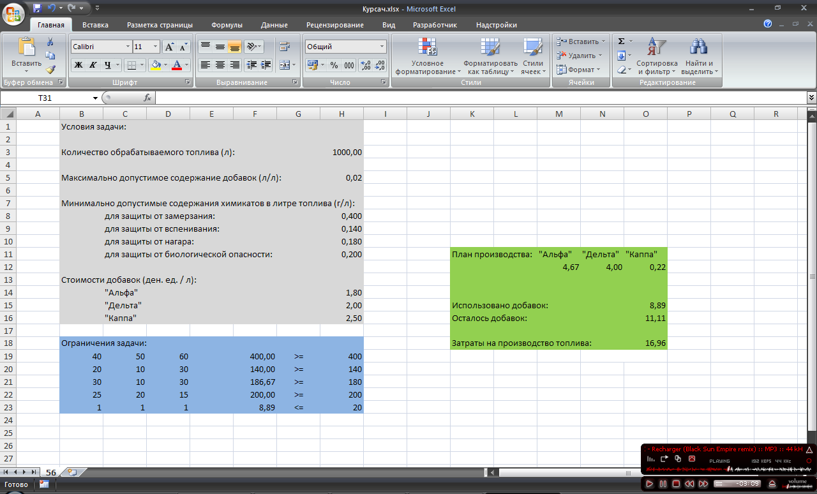
Рисунок 1 – Решение задачи в пакете Microsoft Excel

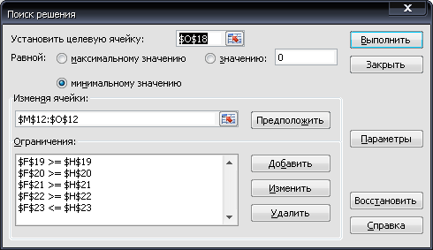
Рисунок 2 – Надстройка "Поиск решения"

Приложение Б
(Информационное)

Рабочий лист Microsoft Excel с результатами оптимизации на основе изменённой аналитической модели
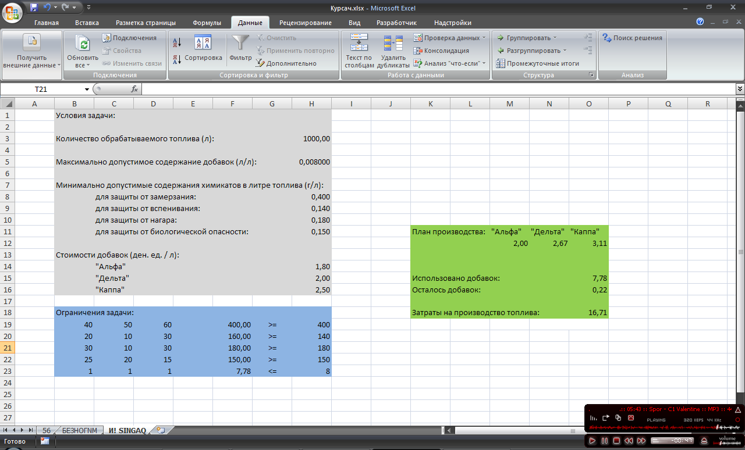
Рисунок 1 – Решение задачи в пакете Microsoft Excel

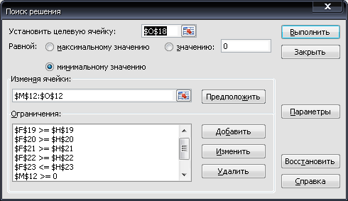
Рисунок 2 – Надстройка "Поиск решения"

Приложение В
(Информационное)

Рабочий лист Microsoft Excel с результатами решения примера оптимизационной задачи
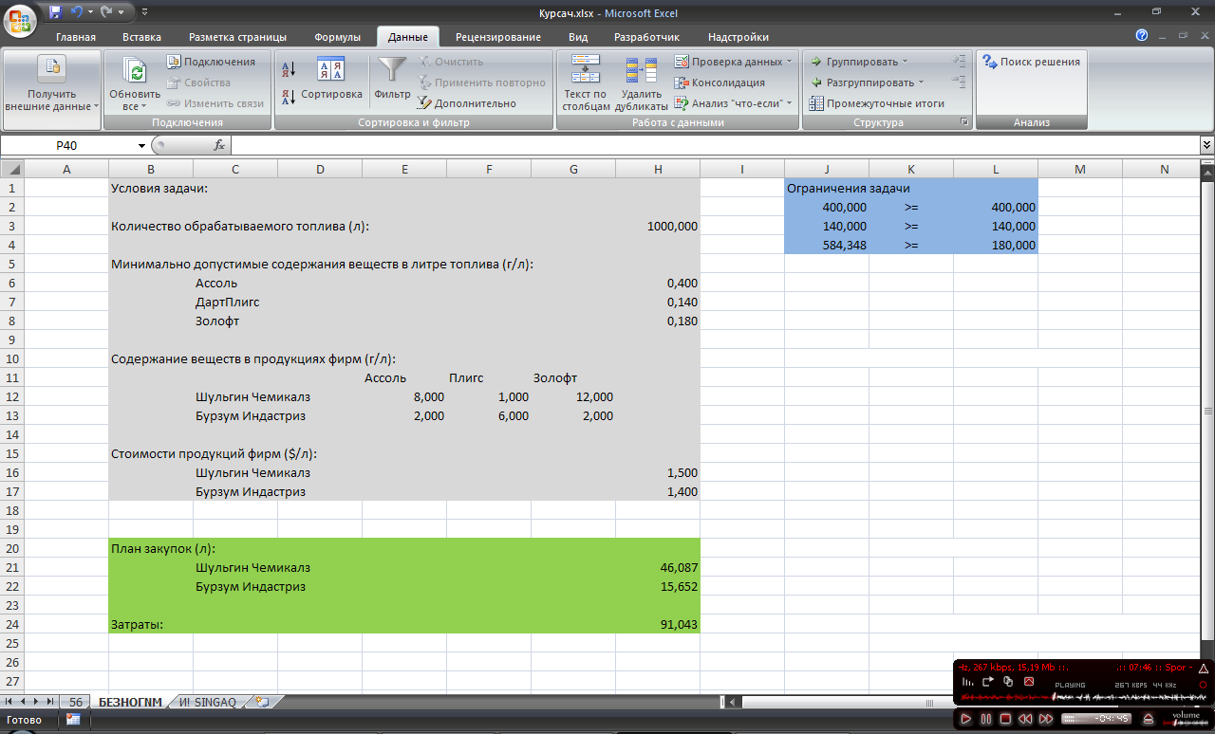
Рисунок 1 – Решение задачи в пакете Microsoft Excel

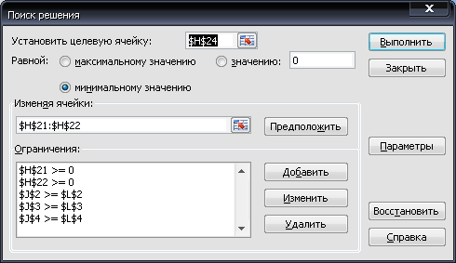
Рисунок 2 – Надстройка "Поиск решения"

